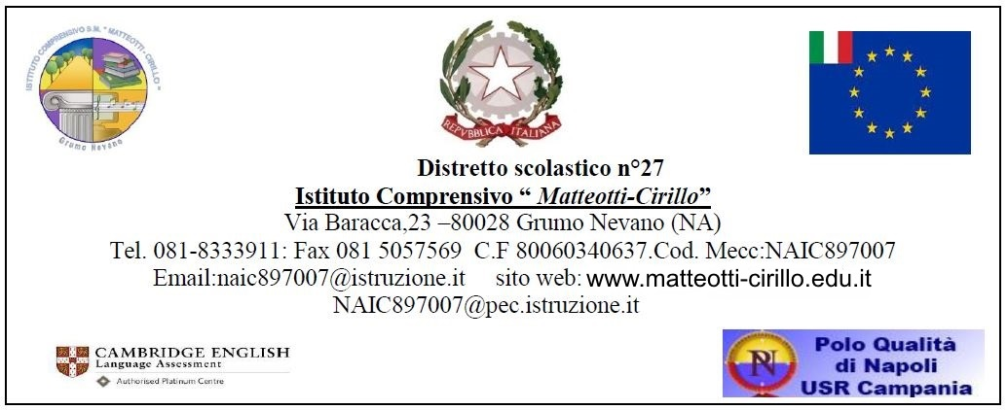

MODULO RIMBORSO

Al Dirigente Scolastico

dell’IC “Matteotti-Cirillo”, Grumo Nevano

Il sottoscritt_ _______________________________________ nato a ________________________________

Il____________________c.f._________________________________e residente a______________________ in

Via____________________________________________________________________

Padre/Madre/______________________________dello studente _____________________________________

della classe____________sezione____________

**CHIEDE**

Il rimborso della quota versata per la partecipazione al

* Viaggio di istruzione in _____________________________
* Visita guidata in ____________________________________
* Uscita didattica in __________________________________

per un importo di € _________________________ _____

Si chiede che il rimborso venga effettuato:

□ con accredito c/c bancario IBAN N. _________________________________(*)

□con accredito c/c postale IBAN N. ___________________________________(*)

Il richiedente DEVE essere l’intestatario del conto e, nel caso in cui il conto sia cointestato, inserire i dati dell’altro intestatario: ________________________________________________________

Allega ricevuta del pagamento del versamento di cui si chiede rimborso

Recapiti telefonici:

Grumo Nevano,_____________________________

IN FEDE